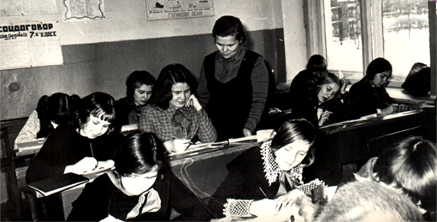
Дергачева Валентина Ивановна родилась 30 марта 1927 года в Б. Истоке. В 1942 году закончила 7 классов, во всех классах была отличницей. Продолжила обучение в Арамильской школе №1. Окончив среднюю школу, поступила на учительские курсы.
В 1946 г. Валентина Ивановна вернулась в родную школу учительницей математике и физики. Позднее она закончила учительский институт, математический факультет.
О своей учительнице вспоминает одна из первых выпускниц Уфимцева Л.П. ( Беляева)
«Помню, как пришла к нам в класс молоденькая, очень хорошенькая, почти девочка (старше нас на 4-5 лет) новенькая учительница. В классе у нас народ был дружный, способный на всякие «развлечения». Ну, думаем, повеселимся… Однако, и моргнуть не успели, как от нашей «веселости» не осталось и следа. Не по годам строгая (как нам казалась) и слишком требовательна, наша новая математичка замечательно объясняла на уроке, не оставляя и паузы для расслабления.
Многие из нас не только отлично понимали объяснение темы, но и могли, на радость Валентины Ивановны, повторить почти без запинки изученное. Тут же, по свежим следам, в конце урока, на перемене и даже на другом уроке (каюсь) я с удовольствием выполняла легкое домашнее задание. Математика стала для меня самым легким и любимым предметом.
Когда мы, Гилева Л., Сыскова Т., и я, поступили в Свердловское педучилище, нашу хорошую подготовку по математике (и что интересно по физкультуре) отмечали преподаватели, невольно соглашались, что хорошо готовят учеников не только в известной Свердловской женской школе № 38, но и в неведомой никому сельской семилетке. Из нашего выпуска учителями математики стали Зудова Анжелина Федоровна, Маркелова Маргарита Васильевна. Когда я вернулась через много лет в родную школу, мы с Валентиной Ивановной, теперь уже коллеги, возвращаясь к прошлому, жалели, что я, в силу разных жизненных обстоятельств, не стала учителем математики…»
Много выпускников было у Дергачевой В.И., для много ее учеников математики была любимым предметом.
Уважение коллег и признательность благодарных учеников – таковы итоги жизни учителя. Валентина Ивановна вырастила сына и дочь, помогает воспитывать 4 внуков.
Умерла в 2002 году.

